新 书 推 荐

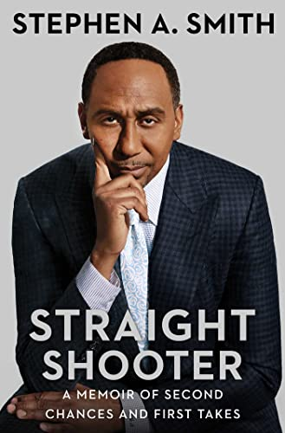
中文书名：《直言不讳：那些有关二次机会和初次尝试的回忆录》
英文书名：STRAIGHT SHOOTER: A Memoir of Second Chances and First Takes
作 者：Stephen A. Smith
出 版 社：Simon & Schuster/Gallery
代理公司：ANA/Lauren Li
页 数：288页
出版时间：2023年1月
代理地区：中国大陆、台湾
审读资料：电子稿
类 型：传记和回忆录
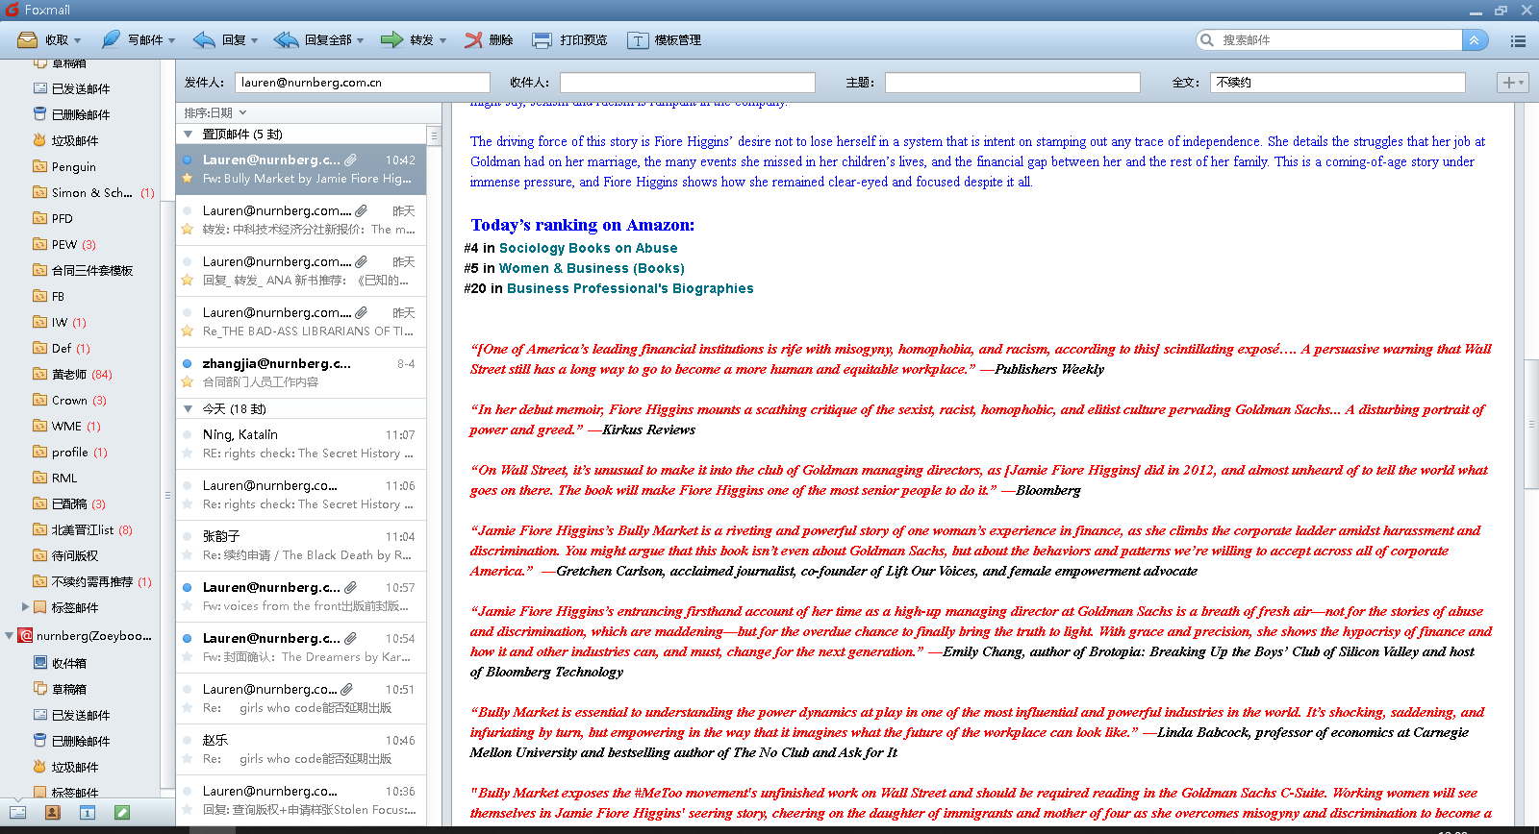
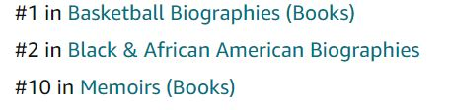

内容简介：

这位美国最受欢迎、也是风评两极分化的体育媒体标杆深入剖析了自己的生活和职业生涯。无法在电视这个平台讲述的事情，包括他到底是谁，他到底在想什么等问题在这本回忆录中得到一一解读。

ESPN是全球最大的体育电视网。该体育娱乐网络拥有庞大的规模和巨大影响力，被称为“母舰”。史蒂芬·A·史密斯（Stephen A. Smith）则是ESPN收入最高的人。然而史蒂芬并不是一出生就有得天独厚的条件。他在皇后区霍利斯长大，有一位慈爱的母亲，除此之外一无所有。他是加勒比海移民的儿子，也是六个孩子中最小的一个。不论是家里唯一能用的浴室的时间，还是足够的麦片来填满他的碗，大大小小一切东西都必须由他去争取。作为温斯顿·塞勒姆州立大学名人堂教练克拉伦斯·盖恩斯（Clarence Gaines）手下的篮球运动员，他为校报撰写了一篇专栏文章，主张自己的教练应该因健康问题退役。90年代，他在《费城问询报》（Philadelphia Inquirer）担任体育专栏作家，2000年代中期开始在ESPN初露头角，并在2005年有了自己的节目。他一边主持节目，一边继续为《问询报》写作，有时在其他任务间隙用黑莓手机写一些故事。2009年，他突然被ESPN解雇，决定更加努力工作，并于2011年被重新雇用。2012年，他开始出现在ESPN的一流辩论节目First Take上。凭借其敏锐的智慧，不惧怕说出他所看到的事实，以及自我奋斗的漫长历史，他与First Take完美契合，是一次绝佳选择。他从未后悔。

在《直言不讳》中，史蒂芬详尽解释了他如何登上媒体帝国的顶峰。这本有趣而具有启发性的回忆录涉及体育运动，即斯蒂芬的生活和职业生涯中的决定性焦点，但也有力地触及了他的童年、家庭和父亲身份，带领读者穿过First Take的办公桌，使我们走进他的内心世界。他从自己的经验出发，写了关于了解自我价值、发现机会、建立关系、拥有个人品牌以及推广自己最擅长的事情等等。本书融合了挑衅性和个人性，讲述了他如何通过坚守自己的正直来克服困难。

正如斯蒂芬所说：“你可以批评我。你可以把我钉在十字架上。你可以爱我。你可以恨我。但你不要说我不真实，因为谁都知道那是屁话。”

体育媒体标杆：ESPN通过二十四小时不间断的体育新闻和评论在该领域建立了一个帝国。而当谈到镜头人才时，有一个人位居榜首——史蒂芬·A·史密斯。他是该电视网收入最高的名人，长期担任该电视台最大的辩论节目First Take的主持人，他同时也是蓬勃发展的ESPN+流媒体频道王牌节目的主持人。他的社交媒体账号数量庞大（目前平台上有1050万粉丝，比2020年12月增加了100多万）。在体育评论界，没有人能获得比史蒂芬更多的曝光，任何只要稍微关注体育和观看ESPN的人都会知道这本书。

First Take收视率：这节目的受众一直都很庞大，2022年的观众人数比2021年增长了22%，平均每集有44.5万名观众。

成功的比拼：体育专家和评论员都写过非常成功的书，包括比尔·西蒙斯（Book of Basketball，售出33万册）；艾尔·迈克尔斯（You Can’t Make this Up，售出13.2万册）；柯克·赫伯斯特里特（Out of the Pocket；售出3万册）；杰·比拉斯（Toughness，108,000册），科林·考赫德（You Herd Me，86,000册）；斯图尔特·斯科特（Every Day I Fight，78,000册）；乔·巴克（Lucky Bastard，44,000册）；以及二人组合迈克·格林伯格和迈克·戈里奇（Mike and Mike's Rules for Sports and Life，56,000册）。而斯蒂芬·A·史密斯超越了他们所有人。

揭秘：尽管史密斯每天都在电视上发表精辟的（有时是煽动性的）体育评论，但迄今为止，他几乎没有透露过自己、个人生活和家庭的情况。在这本回忆录中，他带领读者回顾了让他走到今天的迷人而又令人惊讶的旅程。（作为一个小例子，在谈到他在皇后区的童年时，他讲述了在小学时得知他的父亲在街边有第二个家庭的故事。）这些个人细节对斯蒂芬的粉丝来说是全新的，令人大开眼界。这本书将成为体育媒体界的头条。

作者简介：
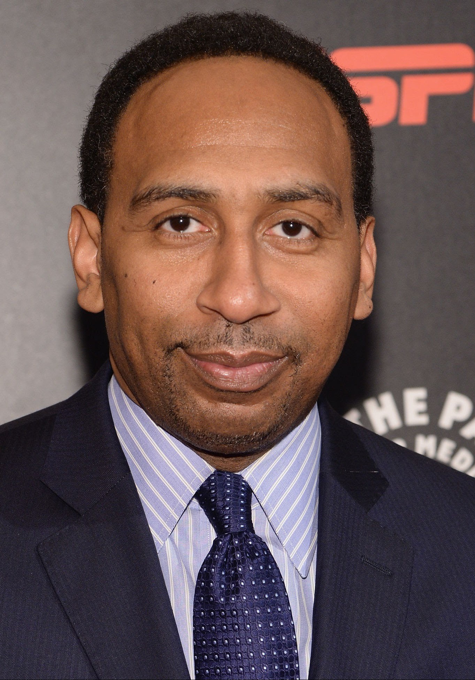
史蒂芬·A·史密斯（Stephen A. Smith）是美国体育电视名人，体育广播主持人和体育记者。他从《费城问询报》的专栏记者晋升为ESPN的代言人，并成为其最重要的播音员。他是头号早间体育脱口秀节目First Take的明星。他还主持了ESPN+流媒体服务的每日节目Stephen A’s World，以及在NBA赛季的节目SportsCenter with Stephen A. Smith。史密斯在社交媒体平台上拥有超过一千万的粉丝，他对体育和体育相关话题的意见几乎每天都成为媒体的头条。

媒体评价：

"Stephen A.’s passion for sports simply can’t be overstated. It exists in every fiber of his body, so when he speaks about it, or writes about it, it is raw, deeply authentic, and immensely entertaining. As you will discover on every page of this book, he brings this passion to anything he tackles."
----Bob Iger, #1 New York Times bestselling author of THE RIDE OF A LIFETIME: Lessons Learned from 15 Years as CEO of the Walt Disney Company

"You may think you know Stephen A. from his hot takes, his First Take. But you won’t know what makes him tick, what makes you love him or hate him, what brought him back from the television graveyard and made him irresistibly must-see for nearly twenty years until you read his autobiography. Do it, damnit!"
----Michael Wilbon, cohost of Pardon the Interruption and analyst on NBA Countdown

"Don’t call it a comeback—my man was let go by ESPN and came back bigger than ever. Coming from Hollis, Queens (aka home of hip-hop royalty Run-DMC), the man tells it like it is, and this book is the blueprint of tenacity. Pick it up and earn twenty years of wisdom just like that. This book gets five stars from me."
----Fat Joe, author of THE BOOK OF JOSE: A Memoir

谢谢您的阅读！
请将反馈信息发至：李文浩（Lauren Li）
安德鲁·纳伯格联合国际有限公司北京代表处
北京市海淀区中关村大街甲59号中国人民大学文化大厦1705室
邮编：100872
电话：010-82449901
传真：010-82504200
Email：Lauren@nurnberg.com.cn
网址：http://www.nurnberg.com.cn
微博：http://weibo.com/nurnberg
豆瓣小站：http://site.douban.com/110577/
新浪微博：安德鲁纳伯格公司的微博_微博 (weibo.com)
微信订阅号：ANABJ2002


